Partiya Yekîtî Ya Demokrat A Kurd Li Sûriyê
حزب الوحـدة الديمقراطي الكردي في سوريا (يكيتي)
Afrine sous occupation - Rapport numéro (290):
« Haroun Rachid » et ses membres attaquent des civils kurdes, discours de haine contre les employés kurdes et refus d'évacuer les maisons que le tribunal a décidé de restituer à leurs propriétaires, deux colonies de peuplement, l’une financé par une association britannique, Arrestations arbitraires et utilisation chaotique des armes
Traduction de l’arabe vers le français
Le traitement des Kurdes et des autres peuples de la région avant et après l'occupation turque a été marqué par la haine et la violence, sous des prétextes fallacieux de "révolution" et de "djihad" qui n'ont aucun lien avec les intérêts du peuple syrien. Ces actions servent uniquement les politiques hostiles de la Turquie, privant les populations locales de leurs vies, de leurs biens et de leurs droits fondamentaux.
Divers acteurs ont été impliqués dans ces violations, y compris des organisations politiques islamiques civiles et militaires, des milices mercenaires syriennes et des groupes politiques d'opposition, en particulier des dizaines d’organisations islamiques agréées sous des noms trompeurs humanitaires et de bienfaisance, financées par des pays comme la Turquie, le Qatar, le Koweït, Israël (Arabes 48), le Pakistan, le Royaume-Uni et l'Allemagne, ont également joué un rôle important.
Ces organisations financent et contribuent à la construction de villages de peuplement dans la région d'Afrine, dans le but d'y installer des colons recrutés par la Turquie. Ce projet vise à modifier profondément la démographie de la région, selon un plan élaboré par Ankara, qui supervise activement sa mise en œuvre.
Vous trouverez ci-dessous des faits sur la situation actuelle:
= Attaque contre des civils kurdes:
Le soi-disant « Ah’mad Chah'oud Rachid, surnommé Haroun Rachid », est un adjoint et neveu du chef de la milice de la « Neuvième Division » et de certains de ses membres, « Abu Hayat, Ah’mad Abou Al-Nouf, Youssef Maii’ki, A’mmar ». Maii’ki, Yasser Maii’ki », a agressé des civils kurdes dans le district de Rajo avec des insultes et des passages à tabac sévères:
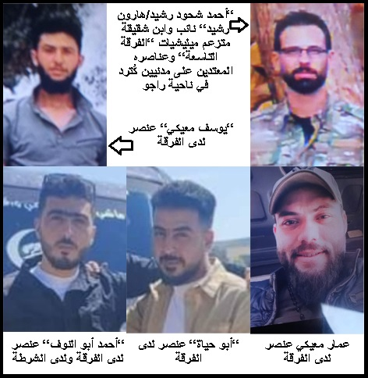
- Il y a plus d'un mois, le jeune homme « Chéro Salah’ Osman Mustafa, âgé de 23 ans », du village de « Massakah », a été attaqué sur le site du carrefour Batman sur la pente Armut/route Rajo - Maydan Akbass. parce qu'il n'a pas accueilli « Haroun Rachid » et lui a répondu durement alors qu'il passait devant lui dans la rue sa maison natale au village; Il a été menacé de mort s'il se plaignait à une instruction.
- Le 23/05/2024, le jeune frère de Chéro, « Jwan, âgé de 25 ans », a été poursuivi avec un tracteur alors qu'il cultivait un champ d'oliviers près de l'entrée nord de la ville de Rajo. Il s'est enfui vers le poste de contrôle de sécurité commun des milices. de la « Police militaire de Rajo et de la Police civile », mais les membres du poste de contrôle (dont la plupart appartenaient à la neuvième division) avec la personne qui le poursuivait l’ont agressé et l'ont kidnappé ainsi que son père, qui se trouvait justement en train de passer par le poste de contrôle à en même temps, jusqu'à ce qu'ils les libèrent la nuit dans un état déplorable de torture sévère. Tout cela est dû au fait que « Salah Osman Mustafa, âgé de 50 ans », le père des deux jeunes hommes, n'a pas répondu à leur demande de fournir un camion-citerne d'eau, car il était occupé par son travail.
- Le 23/05/2024, le citoyen « Muh’ammad H’eussén H’abach âgé de 45 ans - surnommé Muh’ammad Miri » du village de « Korah », près du carrefour du village « Massaka » au nord de la ville de Rajo, a été inculpé parce qu'il n'a pas répondu à leur demande d'obtenir un réservoir d'eau, car Il était occupé à labourer les terres.
Les milices de la « Neuvième Division » avait pris l’habitude d’obliger les propriétaires de tracteurs kurdes des villages sous leur contrôle à leur apporter des réservoirs d’eau, sans aucun frais et sans payer également la valeur de l’eau aux propriétaires de puits.
En raison du grand nombre de membres de la « Neuvième Division » dans la milice « Police militaire de Rajo », ils ont continué à commettre des violations contre les citoyens kurdes.
= Refus d'évacuer les maisons des Kurdes dans la ville d’Afrine:
Au cours de la semaine dernière, à plusieurs endroits (mosquée, devant le palais de justice, rond-point Newroz) à Afrine, plusieurs rassemblements de colons ayant envahi les maisons des habitants kurdes d'origine de la ville lors de son occupation en 2018 ont eu lieu. La plupart d'entre eux sont originaires de la Ghouta - banlieue de Damas. Ces rassemblements ont été documentés par des vidéos et des enregistrements audio publiés sur les réseaux sociaux, dans lesquels ils refusent d'évacuer ces maisons que le tribunal d'occupation d'Afrine a décidé de restituer à leurs propriétaires, pour la plupart de retour du déplacement et de la migration forcés.
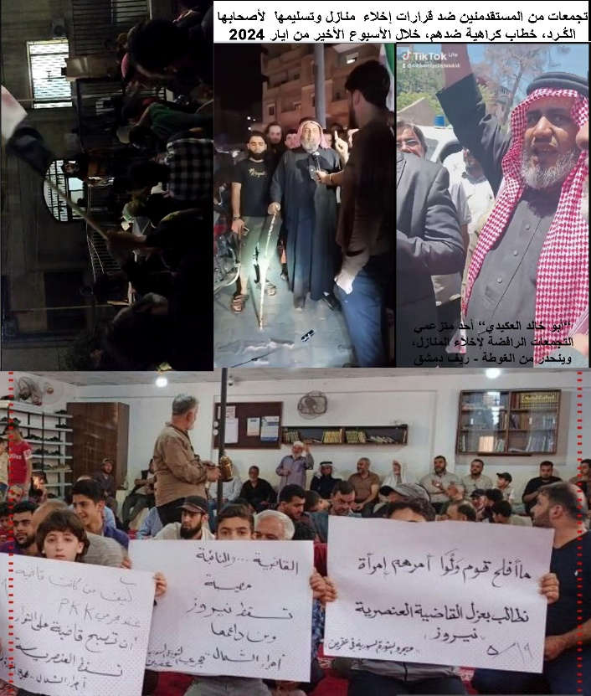
Les participants à ces rassemblements affirment que la juge kurde Newroz H’asso a pris des décisions "injustes" d'évacuer 150 maisons. Ils accusent également le Kurde "Moh’ammad Chékh Rachid", vice-président du "conseil local d'Afrine", d'être des agents du Parti des travailleurs du Kurdistan (PKK). Leurs cris et slogans - au milieu des takbirs – Allahû-Akbar - étaient racistes et incitatifs à la violence contre les femmes et les Kurdes, avec un discours de haine, de menace et d'intimidation, portant atteinte à leur dignité et appelant à leur exclusion et à leur expulsion. Ils ont également lancé des insultes immorales contre eux, bien que les personnes mentionnées travaillent dans des institutions créées par l'occupation turque depuis 2018. "Newroz H’asso" est procureur dans une hiérarchie judiciaire supervisée par les renseignements turcs et où les décisions sont prises par des juges majoritairement arabes colons. Elle n'est pas la juge qui statue sur les affaires et rend les verdicts.
Le premier rassemblement a eu lieu dans une mosquée de la ville, afin d'exploiter sa symbolique religieuse et de brandir des slogans "révolutionnaires et djihadistes" pour justifier l'expropriation des biens des Kurdes.
Un des enregistrements audio confirme également que les milices de la "Force conjointe de la Brigade Sultan Suléman Chah et de la Brigade H’amza" ont repris possession d'une maison à son propriétaire, après que celle-ci ait été évacuée par la "police" en vertu d'une décision de justice, et l'ont remise à la famille qui l'avait occupée auparavant.
Il est à noter qu'il existe de nombreux camps vides qui pourraient accueillir les colons s'ils étaient expulsés des maisons des Kurdes. De plus, beaucoup de ceux qui ont occupé les maisons sont capables de payer le loyer des maisons occupées, mais ils refusent de s'acquitter des dettes envers leurs propriétaires kurdes.
Et si l'occupant de la maison du Kurde est armé dans les rangs des milices de "l'Armée nationale syrienne", le propriétaire ne peut pas demander l'évacuation de sa maison par crainte de représailles ou est contraint de payer un gros pot-de-vin en échange. Il ne peut pas non plus porter plainte contre lui devant un tribunal civil car il est "militaire", tandis que les tribunaux militaires n'enregistrent pas ce genre de plaintes.
= Deux villages de peuplement:
- Le 26/05/2024, la « Watan Engineering Construction Compagnie », opérant dans les zones d'occupation et d'influence turques dans le nord de la Syrie, a annoncé sur sa page Facebook que la touche finale avait été apportée à « un projet de construction de bâtiments à deux étages dans la ville de Jenderes, au profit de l'organisation Chams al-Amal (le soleil de l’espoir) », et que « Chaque bâtiment se compose de 3 étages, et chaque étage comprend 8 appartements, chaque appartement contenant deux pièces, une cuisine et des sanitaires, d'une superficie de ​​65 mètres carrés par appartement. Soit 48 ​​appartements pour y installer les familles des recrues, financés par «l'Association humanitaire Chams Al-Amal - Ummut Güneşi İnsani Yardım Derneği », qui est dirigé par le soi-disant « Dr. Khaled Al-Masry», qui communique avec les médias depuis son bureau de la ville turque de Reyh'anli, sans que l'association n'ait de contacts sur Internet et les réseaux sociaux.
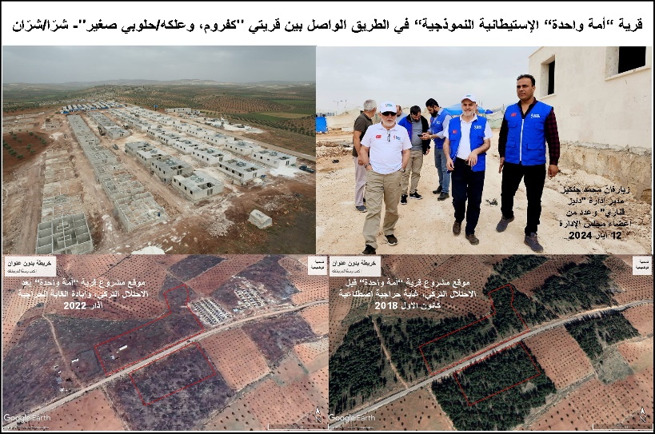
Les deux bâtiments ont été construits sur des terres agricoles à proximité de la ville de Jenderes, après que les oliviers en aient été arrachés.
- Selon un reportage vidéo de l'agence de presse Nord, de source locale, et de la page Facebook de l'association turque « Manarat al-Bah’ir/Deniz Fanari », dont l'adresse est : Zeytinburnu - Istanbul, qui met en œuvre le projet, les travaux de construction d’un village d'implantation modèle composé de 160 logements se poursuit avec des infrastructures et des équipements publics (école, clinique, mosquée, jardins, terrains de jeux...) dans le district de Charra/Charran, afin d'installer les personnes amenées dans la région, dans le nom du village « One Nation », d'après le nom de l'association finançant le projet, qui est une association islamique britannique (One Nation - One Ummah), adresse : 202 Victoria Road, Middlesbrough, Royaume-Uni.
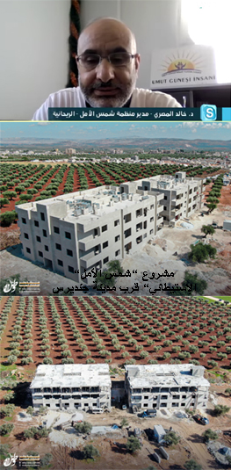
Le village est construit à côté de deux anciens villages un, en dur et un avec des tentes, sur une superficie d'environ 3 hectares, faisant partie de plusieurs forêts artificielles adjacentes qui ont été abattues et complètement détruites par les milices de « Division du Sultan Murad », à un endroit sur la route reliant les deux villages de « Kfarum et ‘Alkêh/h’alobi saxir (petit) – district de Charra/Charrane.
Il est à noter que Muhamad Jangiz, directeur de Deniz Fanari Management, et un certain nombre de membres du conseil d'administration ont visité ce projet le 12/05/2024. Le 23 janvier 2024, l'association a inauguré le village d'habitation « Deniz Fanari », composé de 200 maisons, construit grâce au financement de la « Global Rah’mah Foundation (GRF) » britannique, sur le site de Mazar Qazqli (sanctuaire de Qazqli) – district de Jenderes.
= Arrestations arbitraires:
Les autorités d’occupation ont arrêté:
- Il y a trois semaines, le citoyen « Rézan Bozan H’assan, âgé de 20 ans », du village de « Kossa » - district de Rajo, a été arrêté par la milice « Cham Légion », qui l'a remis à la milice « Police militaire de Rajo ». pour être transféré à la prison centrale de « Marateh », dans la ville d'Afrine, il est toujours détenu arbitrairement, sans que nous puissions connaître les charges retenues contre lui.
- Il y a dix jours, le citoyen « A’bdul Rah’man Rassul Ibrahim, âgé de 30 ans », du village de « Agjéleh » - district de Jenderes, a été arrêté par les services de renseignements turcs et la milice « Police civile d'Afrine », qui l'ont convoqué à leur quartier général, pour inculpation. d'avoir accompli un service obligatoire lors de la précédente administration autonome. Ils l'ont relâché après plusieurs jours de détention et lui ont infligé une amende de 400 dollars américains. Puis il s'est présenté au « Tribunal d'Afrine » le 29/05/2024 et a été de nouveau condamné à une amende de 400 dollars supplémentaires, et il a été libéré, malgré qu'il soit en mauvais état.
- Le 28/05/2024, le citoyen « Rézan Youssef bin H’eussén âgé de 37 ans » du village de « Koran » - district de Jenderes, après que la milice « Police civile de Jenderes » l'a convoqué à son quartier général, où il est toujours détenu, sans que nous puissions connaitre les charges retenues contre lui.
= Chaos et insécurité:
Le 27/05/2024, une personne appelée « H’assan Jamil al-Jazzar », originaire du gouvernorat de H’amah et membre de la milice « Police militaire de Rajo », a tiré deux balles sur la jambe de son collègue appelé « Abou Khaled » qui est originaire du gouvernorat de Der el-Zor, en raison d'un différend concernant le fait de jeter ces derniers avec les ordures de sa famille, les deux familles occupant deux maisons adjacentes dans la ville de Rajo.
Le militantisme et l'incitation à la haine qui ont eu lieu récemment lors des rassemblements de recrutement dans la ville d'Afrine contre les employés kurdes dans instructions des autorités d'occupation turques et contre les Kurdes exigeant la restitution de leurs maisons saisies il y a plus de six ans, incitent à la sédition et à la poursuite de l'usurpation. Des biens des Kurdes, des peuples autochtones de la région, ainsi que pour mettre fin aux quelques décisions et mesures qui sont prises en leur faveur comme un juste droit sous la pression des droits de l'homme et des médias.
Le 01.06.2024
Bureau des médias - Afrine
Parti de l'Union Démocratique Kurde en Syrie (Yekîtî)
------------------
Les photos:
- « Ah’mad Chah’oud Rachid/Harun Rachid », chef adjoint de la milice « Neuvième Division » et certains de ses membres, qui ont attaqué des civils kurdes dans le district de Rajo.
- Rassemblements de recruteurs dans la ville d'Afrine, la dernière semaine du mois de mai 2024, appelant au refus d'évacuer les maisons des Kurdes, que le tribunal a décidé d'évacuer et de remettre à leurs propriétaires.
- Village d'habitation « Chams Al Amal – le soleil de l’Espoir », près de la ville de Jenderes.
- Village modèle « One Nation » dans le district de Charra/Charran.
----------------
---------------------------------------------
Malpera Fermî: www.yek-dem.net , Êmail: info@yek-dem.net
* Traduit de l'arabe par l'Organisation européenne du Parti de l'unité démocratique kurde en Syrie (Yekiti)

